Підсумковий контрольний тест
1. Вкажіть різновиди графіки:
- танкова, прикладна
- плакатна, промислова
- прикладна
- дизайнерська
- архітектурна, комп'ютерна
- живописна
2. Наука, теорія творчості, що має відповідні закони, прийоми компонування та структурного аналізу виробу – це..
- Дизайн
- Колористика
- Типографія
- Композиція

3. Визначається однозначно як зареєстрована і юридично захищена марка або її частина
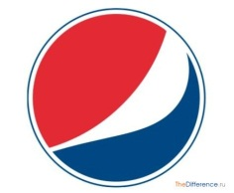
- бренд
- торгова марка
- товарний знак
- брендинг
4. На фото зображено…
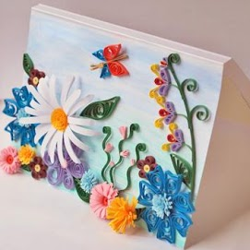
- багаторазові листівки
- музичні листівки
- 3-Д листівки
- ХендМейд листівки

5. Параметр, що характеризує растрове графічне зображення:

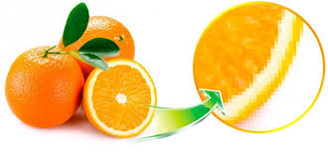
- Об'єм файлу
- Розмір зображення
- Роздільна здатність
- Колірна модель

6. Вкажіть особливості, які має растровий малюнок:
- має певну кількість крапок по горизонталі і вертикалі
- кожна крапка має свій колір
- має певну кількість ліній по горизонталі і вертикалі
- малюнок формується математичниим обчисленнями
- малюнок формується кольоровими крапками
- малюнок формується кольоровими лініями (векторами)
7. Вкажіть недоліки растрової графіки:
- Мало готових зображень
- Складно редагувати
- Схематичність зображення
- Втрата якості при масштабуванні
- Великий розмір файлу зображення
8. Вкажіть формати графічних файлів:
- MP3
- BMP
- JPEG
- XLSX
- PNG
- GIF
- DOCX
- COM
9. У якій графіці зображення будується як аплікації з окремих базових об'єктів: відрізків, кривих, прямокутників, овалів тощо:
- Фрактальна
- Растрова
- Векторна
- Тривимірна
- Базова геометрична
10. Кілька фотографій, скомпоновані у загальну композицію – це…
- Фотомонтаж
- Колаж
- Монтаж
11. Що є основним елементом растрової графіки?
- Піксель
- Олівець
- Сегмент
12. Що таке брошура?

- елемент оформлення видання, що представляють собою горизонтальні або вертикальні лінії, що відокремлюють елементи макета друг від друга;
- неперіодичне або періодичне текстове книжкове видання об'ємом понад 4, але не більше 48 сторінок, сполучених між собою за допомогою зшиття скріпками або ниткою;
- процес компонування текстового і графічного матеріалу для публікації у друкованій або електронній формі;
- поєднання персонального комп'ютера та спеціального програмного забезпечення для створення макету для друку в типографії або на принтері.

13. Переважно багатокольорова аркушева роздруківка, складена в два або кілька згинів – це…
- Буклет
- Брошура
- Газета
- Журнал
- Листівка
14. Які основні поняття в поліграфії?
- Кегль
- Інтерліньяж
- Шпація
- Кернінг
- Гарнітура
- Наплив
- Трекінг
- Засічка
15. Яке одне з основних засобів виразності в дизайні?
- Добір шрифтів
- Добір розмірів шрифтів
- Контрасність
16. Як називається висота букви, що включає в себе нижні і верхні виносні елементи?
- Кегль
- Гарнітура
- Інтерліньяж
- Кернинг
17. Що називають міжрядковим пробілом, відстаню по вертикалі між двома базовими лініями рядків, міжрядковим інтервалом?
- Гарнітура
- Інтерліньяж
- Кернінг
- Кегель
18. Як називають звід законів, правил і норм оформлення тексту, заснованих на вивченні сприйняття набору читачем?
- Типографія
- Каліграфія

19. Що означає CMYK?
- Субтрактивна кольорова модель, використовується у поліграфії, перш за все при багатофарбовому (повноколірному) друці. Вона застосовується у друкарських машинах і кольорових принтерах.
- Колірна модель, заснована на трьох характеристиках кольору: колірному тоні (Hue), насиченості (Saturation) і значенні кольору (Value), який також називають яскравістю (Brightness).
- Адитивна кольорова модель, що описує спосіб синтезу кольору, за якого червоне, зелене та синє світло накладаються разом, змішуючись у різноманітні кольори. Широко застосовується в техніці для відображення зображення за допомогою випромінення світла.
20. Вибрати зі списку програми, які відносяться до векторних графічних редакторів
- Photoshop
- Gimp
- Corel Draw
- Incscape
- Adobe Illustrator
- Paint

